Oppgave 1 (V2015 del1, 6 poeng)
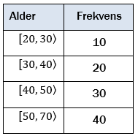

Tabellen ovenfor viser aldersfordelingen for lærerne ved en skole.

- Bestem gjennomsnittsalderen for lærerne ved skolen.

- Lag et histogram som viser aldersfordelingen for lærerne.

- Utvid tabellen med en kolonne som viser relativ frekvens, og en kolonne som viser kumulativ frekvens.

Oppgave 2 (V2015 del1, 2 poeng)
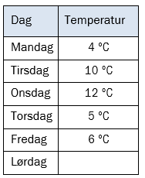
Tabellen ovenfor viser hvordan temperaturen har variert i løpet av noen dager.

Hva må temperaturen være på lørdag dersom medianen av målingene skal bli 7° C ?

Oppgave 3 (V2015 eksempel del1, 2 poeng)
Ved en skole er det 100 elever i Vg1. En lærer har undersøkt hvor mye tid elevene bruker på matematikkleksene i løpet av en uke.

Resultatene er gitt i tabellen nedenfor.

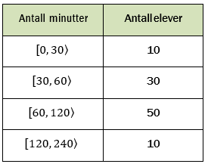

Hvor lang tid bruker en elev i gjennomsnitt på matematikkleksene i løpet av en uke?

Oppgave 4 (V2015 eksempel del1, 4 poeng)

Nedenfor ser du hvor mange mål som ble scoret i fotballkampene mellom Rosenborg og Brann i Eliteserien i årene fra 2005 til 2009

5 5 0 4 3 5 2 0 2 2

- Bestem gjennomsnittet og medianen for dette datamaterialet.

- Hva er den kumulative frekvensen for to mål, og hva betyr dette?

Oppgave 5 (H2014 del1, 5 poeng)

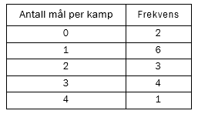

Oda spiller ishockey. Tabellen ovenfor viser hvor mange mål hun skåret per kamp i løpet av forrige sesong.

- Bestem gjennomsnittet og medianen.

- Bestem den kumulative frekvensen for to mål per kamp.

- Bestem den relative frekvensen for tre mål per kamp.

- Forklar hva svarene i b) og c) forteller om antall mål Oda skåret denne sesongen.

Oppgave 6 (H2014 del1, 4 poeng)
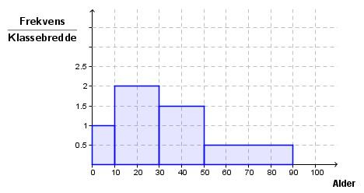

Histogrammet ovenfor viser aldersfordelingen blant de besøkende på en kinoforestilling.

- Forklar at det var 30 besøkende mellom 30 og 50 år.

- Hvor mange prosent av de besøkende var mellom 0 og 10 år?

- Bestem gjennomsnittsalderen blant de besøkende.
Oppgave 7 (V2014 del1, 2poeng)
I tabellen nedenfor ser du resultatene fra en pilkastkonkurranse.
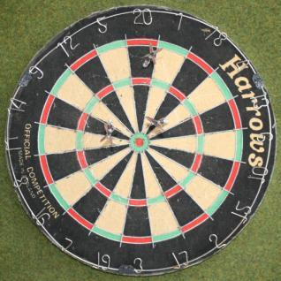

Poeng | Antall spillere
$$\left[0, \left.40\right\rangle \right.$$ | 60
$$\left[40, \left.80\right\rangle \right.$$ | 20
$$\left[80, \left.120\right\rangle \right.$$ | 16
$$\left[120, \left.180\right\rangle \right.$$ | 4

Bestem den gjennomsnittlige poengsummen for spillerne.

Oppgave 8 (V2014 del1, 2poeng)

Nedenfor ser du hvor mange snegler Astrid har plukket i hagen hver kveld de ti siste kveldene.

10 5 22 28 2 8 50 15 40 10

Bestem gjennomsnittet og medianen for dette datamaterialet.

Oppgave 9 (H2013 del1, 2 poeng)
I en klasse er det 20 elever. Nedenfor ser du hvor mange dager hver av elevene var borte fra skolen i løpet av skoleåret.

0 3 2 7 2 0 0 11 4 3 28 1 0 3 2 1 1 0 0 32

Bestem gjennomsnitt og median for elevenes fravær.

Oppgave 10 (Vår 2013 del1, 2 poeng)
Tabellen nedenfor viser inntektene til personene i et borettslag.

Inntekt (i 1000 kroner) | Antall
 | personer
$$\left[300, \left.400\right\rangle \right.$$ | 20
$$\left[400, \left.500\right\rangle \right.$$ | 20
$$\left[500, \left.700\right\rangle \right.$$ | 10

Bestem gjennomsnittsinntekten for personene i borettslaget.

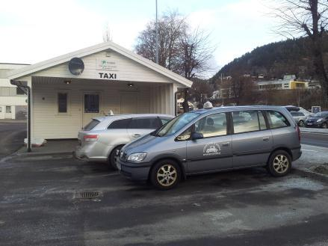
Oppgave 11 (V2013 del1, 5 poeng)
En kveld kjørte en taxisjåfør 10 turer.

Nedenfor ser du hvor mange passasjerer han hadde med på hver av turene.

1 5 3 3 5 2 1 4 1 2

- Bestem medianen, gjennomsnittet og typetallet for dette datamaterialet.

- Sett opp en tabell som viser frekvens og kumulativ frekvens for antall passasjerer på turene.

